Checklista GÄVLE för Unika Hållbara möten & Event
Gävle kommuns ambition är att vara en av de bästa miljökommunerna i landet att leva, verka
och vistas i. Med denna lista vill vi underlätta för er att skapa hållbara möten och event.

- Alla ska känna sig välkomna
- Energijakten
- Res smart
- Snyggt och rent dagen efter
- Hållbar mat och servering
- Handla och kommunicera smart

Alla ska känna sig välkomna
- Överväg om ett fysiskt möte är aktuellt. Går det att ta ett webbmöte istället?
- Lokalen har en tydlig miljöprofil, exempelvis genom miljöcertifiering eller/och miljöpolicy
- Lokalen och tillhörande entréer är anpassade till personer som använder rullstol
Gävle Turistcenter ställer gärna upp på plats och välkomnar era gäster!
www.visitgavle.se

- Tillämpning av rökförbud i lokal och vid närheten av entrén
- Det finns tillgång till bärbara mikrofoner, tele- och hörslinga
- Vid erbjudande av logi ska ett hotell med tydlig miljöprofil väljas exempelvis att hotellet är miljödiplomerat eller miljöcertifierat
- Välj hotell som ligger nära möteslokalen/eventet och kollektivtrafiken

Vi har ett flertal hotell och konferensanläggningar som är miljömärkta och restauranger, bagerier och kaféer som erbjuder lokalproducerad, ekologisk och rättvisemärkt mat och dryck.
Fråga oss om förslag! www.gavlecvb.se

Energijakten

- Välj förnybar el och värme
- Elektronisk utrustning som inte används är avstängda, ej på standby-läge
- Undvik dokumentation i pappersform.
Visste du att Gävle har 100 % förnybar energi och att Gävle är i Sverigetoppen för miljövänlig fjärrvärme.
www.gavleenergi.se

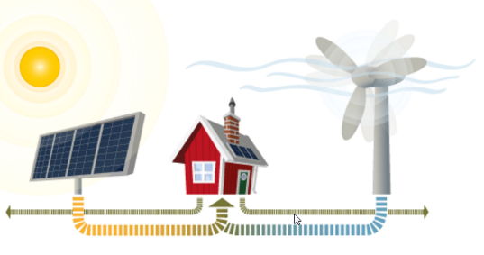

Hur mycket CO₂ - utsläpp bidrar din resa med?

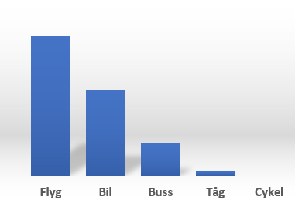
Res smart

- Tillgång till cykelparkeringar och lånecyklar
- Tillgång till laddare för elfordon
- Anpassa start- och sluttid på mötet/eventet till buss och tåg. Marknadsför de tider som passar
www.xtrafik.se/motesplaneraren.se
- Marknadsför möjligheter att åka kollektivt
- Möjlighet till samåkning med bil till och från mötet/eventet
www.samakning.se
- Tillgång till parkering för personer med funktionsnedsättning
- Informera om olika sätt att klimatkompensera för flyg – och bilresor
Visste du att vi har cirka 220 km cykelväg i Gävle!
Visste du att alla stadsbussar i Gävle drivs av 100 % förnybart drivmedel.
www.nettbuss.se

Snyggt och rent dagen efter
- Undvik engångsartiklar och om det behövs engångsartiklar, undvik engångsplast
- Möjliggör och synliggör för deltagare att källsortera
- Undvik onödigt emballage och få leverantören att ta med eventuellt emballage

Tips! Ta hjälp av Gästrike återvinnare för att få era besökare att avfallssortera rätt!
www.gastrikeatervinnare.se
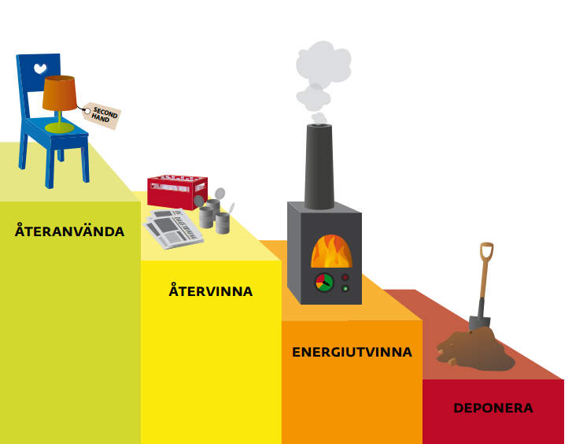

Så här källsorterar du:
- Förpackningar av hård – och mjukplast, exempelvis plastpåse och kaffepaket
- Tidningar, exempelvis tidningar och kataloger
- Metall, plåtburk och aluminiumfolie
- Förpackning av papper, exempelvis äggkartong och pappersmugg
- Förpackningar av färgat och ofärgat glas, skilj på ofärgade flaskor och burkar
- Matrester, som frukt och kaffesump
- Restavfall, exempelvis kuvert och tuggummi
- Farligt avfall, som batterier lämnas till återvinningscentralen

Hållbar mat och servering
- Mat och fika som serveras är ekologiskt märkta till så stor utsträckning som möjligt
- Mat och fika som serveras är lokalt producerade i så stor utsträckning som möjligt
- Informera tydligt om maten är lokalproducerad och ekologiskt eller har en miljö eller etisk märkning.
- Ge möjlighet för deltagarna att välja vegetariskt alternativ
Visste du att 2015 serverades Gävles barn och äldre 38 % ekologisk mat.

- Planering av inköp enligt förväntad åtgång för att minska matsvinn
- Vid inbjudan, stäm av med deltagarna om de har behov av specialkost
- Servera kranvatten från Gävle
- Undvik att använda engångsartiklar
Visste du att Gävles dricksvatten till största delen kommer från Gävle-Valboåsen?
www.gastrikevatten.se

- Undvik palmolja i kakor, godis, choklad och färdiglagade livsmedel

Handla och kommunicera smart
- Planera inköpen för att undvika onödigt avfall
- Tryckt kommunikation via exempelvis affischer är på miljömärkt papper
- Namnbrickor är i hållbarhetsanpassat material och är återanvändningsbara
- För att undvika onödig konsumtion vid köp av Give- aways, ge en gåva till ett välgörande ändamål eller en lokal upplevelse
- Verka för mångfald och acceptans gällande sexuell läggning, ålder, kön, etnisk läggning m.m. i både inbjudan och genomförande
- Skicka ut mötesinbjudan och information elektroniskt

